BAB II
LANDASAN TEORI

  - Pengertian Manajemen
Menurut Mazhab proses sebagaimana disebutkan oleh Koontz dalam Hartono (2013:18), manajemen adalah proses mengupayakan agar segala sesuatu dapat diselesaikan melalui kerjasama orang-orang dalam kelompok yang terorganisasi. Sebagai proses, kegiatan manajemen terdiri atas perencanaan, pengorganisasian, penggerakan dan pengendalian.
- Strucktur Organisasi
Strucktur Organisasi CV. GAROEDA dibentuk sesuai kebutuhan operasianal dan dibagi menjadi 3 bagian. Directur, Manager, Kebag (Kepala Bagian) langsung memonitoring karyawan Desaigner, Cetak, Finishing. Berikut susunan organinasinya:
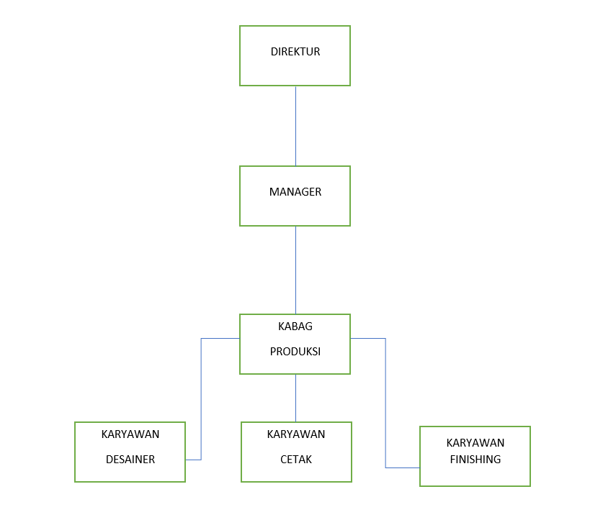
- Daftar Jabatan Dan Tugas
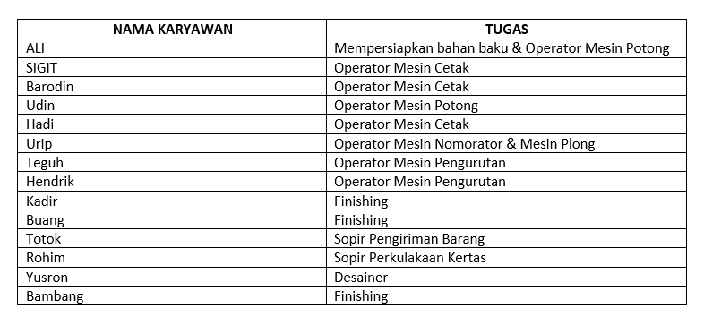Setiap jabatan memiliki tugas untuk dilaporkan hasil kinerja dilapangan sesuai jobdesknya masing – masing. Dengan adanya yang bertanggung jawab setiap tugas MANAGER tidak perlu turun kelapangan untuk mengecek hasil kinerja KABAG (Kepala Bagian). Berikut daftar nama dan tugas setiap karyawan.

  - Pengertian Task Management
Task Management merupakan proses penjadwalan karyawan yang mana sudah ditetapkan tugas karyawan sesuai jadwal yang sudah ditentukan oleh direktur melalui admin. Task management ini melibatkan proses perencanaan, pengerjaan, dan pelaporan. Manajemen tugas dapat membantu individu mencapai tujuan, atau kelompok individu berkolaborasi dan berbagi pengetahuan untuk pencapaian tujuan bersama. Tujuan dari task management adalah untuk mencapai suatu tingkatan penjadwalan tugas terhadap seluruh proses produksi agar mencapai ketepatan waktu.

  - Web Browser
Web browser merupakan sebuah perangkat lunak yang digunakan untuk menampilkan informasi yang berasal dari internet maupun online. Meskipun web browser ditujukan untuk mengakses internet, namun juga dapat digunakan untuk mengakses yang bersumber dari server web dalam jaringan pribadi atau berkas pada sistem informasi. Beberapa browser aplikasi yang digunakan pada peneliti yaitu google chrome.

  - Sublime Text Editor
Sublime text editor merupakan aplikasi editor yang berguna untuk kode dan teks yang dapat diaplikasikan pada berbagai platform operating system. Sublime text editor menggunakan teknologi Phyton API. Keunggulan lain dari aplikasi ini dapat menggunakan sublime-packages. Sublime mendukung berbagai bahasa pemrograman dan dapat menyajikan fitur syntax highlight di semua bahasa pemrograman yang didukung seperti C, C++, C3, Dylan, LaTeX, Lisp, Lua, Markdown, MATLAB, OCaml, Perl, PHP, Python, R, Ruby, SQL, TCL, Textile and XML. Apabila terdapat bahasa pemrograman yang belum didukung dapat ditambahkan dengan menggunakan add-ons yang bisa di download sesuai kebutuhan user.

  - XAMPP
XAMPP merupakan pengembangan dari LAMP (Linux Apache, MySQL, PHP and PERL). XAMPP ini merupakan project non-profit yang dikembangkan oleh Apache Friends yang didirikan Kai 'Oswalad' Seidler dan Kay Vogelgesang pada tahun 2002, project mereka ini bertujuan mempromosikan pengunaan Apache web server.
XAMPP adalah perangkat lunak bebas, yang mendukung banyak sistem operasi, merupakan kompilasi dari beberapa program. Nama XAMPP merupakan singkatan dari X (empat sistem operasi apapun), Apache, MySQL, PHP dan Perl. Program ini tersedia dalam GNU (General Public License) dan bebas, merupakan web server yang mudah digunakan yang dapat melayani tampilan halaman website yang dinamis. Untuk mendapatkanya dapat mendownload langsung dari website resminya.

2.8 ArgoUML
Salah satu tools UML yang mendukung generate code adalah ArgoUML. ArgoUML adalah aplikasi UML yang dibuat dengan bahasa pemrograman Java. Untuk menjalankan aplikasi ini di Linux dibutuhkan JRE.

  - Use Case Diagram
Use Case diagram merupakan deskripsi sebuah sistem yang dilihat dari perspektif pengguna. Usecase bekerja dengan cara mendeskripsikan tipikal interaksi antar pengguna sebuah sistem dengan sistemnya sendiri melalui sebuah cerita bagaimana sebuah sistem dipakai. (Munawar, 2005:64).
Tabel 1.2 Daftar Simbol Diagram Use Case
Notasi | Keterangan | Simbol
Actor | Actor adalah pengguna sistem. Actor tidak terbatas hanya manusia saja, jika sebuah sistem berkomunikasi dengan aplikasi lain dan membutuhkan input atau memberikan output, maka aplikasi tersebut juga bisa dianggap sebagai actor. | Actor
Use Case | Use case digambarkan sebagai lingkaran elips dengan nama use case dituliskan didalam elips tersebut. | Nama Use Case
Association | Asosiasi digunakan untuk menghubungkan actor dengan use case.

  - Activity Diagram
Activity diagram bersifat dinamis. Diagram ini adalah tipe khusus dari diagram state yang memperlihatkan aliran dari suatu aktifitas ke aktifitas lainnya dari suatu sistem. Activity diagram menggambarkan aktifitas-aktifitas, objek, state, transisi state dan event. Dengan kata lain kegiatan diagram alur kerja menggambarkan perilaku sistem untuk aktifitas.

Tabel 1.3 Daftar Simbol Activity Diagram

Notasi | Keterangan | Simbol
Initial | Titik awal, untuk memulai suatu aktivitas
Final | Titik akhir, untuk mengakhiri aktivitas
Activity | Menandakan sebuah aktivitas
Notasi | Keterangan | Simbol
Decision | Pilihan untuk mengambil keputusan
Fork/Join | Digunakan untuk menunjukkan kegiatan yang dilakukan secara paralel atau untuk menggambarkan dua kegiatan paralel menjadi satu.
Rake | Menunjukkan adanya dekomposisi
Time | Tanda waktu
Send | Tanda pengiriman | Region
Receive | Tanda penerimaan
Flow final | Untuk mengakhiri suatu aliran

  - DFD (Data Flow Diagram)
Diagram alur data merupakan suatu diagram yang menggambarkan arus dari data pada suatu sistem menggunakan notasi-notasi tertentu yang penggunaannya berfungsi untuk membantu memahami sistem secara logis atau logika,terstruktur dan jelas. DFD merupakan alat perancangan sistem yang berorientasi pada alur data dengan konsep dekomposisi yang dapat digunakan untuk penggambaran analisa maupun rancangan sistem yang mudah dikomunikasikan oleh professional sistem kepada pemakai atau pembuat program. Berikut beberapa notasi-notasi yang digunakan dalam pembuatan Data Flow Diagram (DFD):
Tabel 1.4 Daftar Notasi Data Flow Diagram
No | Simbol | Nama Notasi | Penjelasan
1 |  | Terminator | External entity merupakan entity luar berupa orang,organisasi dan sistem lain yang berhubungan  dengan sistem.
2 |  | Data Flow | Arus data yang menunjukkan  masukkan untuk sistem atau hasil dari proses sistem
3 |  | Proses | Kegiatan atau kerja yang dilakukan oleh sistem
4 |  | Data Storage | Simpanan dari data yang dapat  berupa file atau database
  - ERD (EntityRelationship Diagram)
Entity Relationship Diagram adalah model data berupa notasi grafis dalam pemodelan data konseptual yang menggambarkan hubungan antara penyimpanan. ER Model dibuat berdasarkan persepsi atau pengamatan nyata yang terdiri dari entitas dan relasi antara entitas-entitas tersebut.
Entity Relation Diagram terdiri dari beberapa komponen penyusun meliputi:
a. Entitas
Entitas adalah suatu objek yang dapat didefinisikan dalam lingkungan pemakai, sesuatu yang penting bagi pemakai dalam konteks sistem yang akan dibuat. Entitas ada yang bersifat konkrit seperti: orang, buku, pegawai dan perusahaan, dan ada yang bersifat abstrak seperti: kejadian, mata kuliah, perbaikan maintenance dan lain sebagainya.
- Atribut
Entitas memiliki elemen yang disebut atribut, dan berfungsi mendeskripsikan karakter dari entitas. Atribut adalah properti atau karakteristik yang dimiliki oleh suatu entitas dimana properti atau karakteristik itu bermakna bagi organisasi atau perusahaan, misalnya pencatatan data equipment di suatu pabrik. Entitas equipment memiliki atribut no equipment, nama equipment, type, model, merk dan lain sebagainya. Berdasarkan jenisnya atribut dibedakan menjadi dua yaitu simple atribut dan composite atribut. Simple atribut adalah atribut yang tidak dapat dibagi lagi menjadi atribut yang lebih mendasar, sedangkan composite atribut adalah atribut yang terdiri dari beberapa atribut yang mendasar.
- Relasi
Relasi adalah hubungan antara suatu himpunan dengan himpunan entitas yang lainnya. Derajat relasi adalah jumlah entitas yang berpartisipasi dalam suatu relasi. Derajat relasi dibedakan menjadi tiga yaitu unary relasi, binary relasi dan ternary relasi. Dalam relasi binary antar dua entitas (relasi umumnya) terdapat beberapa kemungkinan yaitu one-to-one, many-to-one dan many-to-many.

  - HTML
HTML (Hyper Text Markup Language) adalah sebuah bahasa markup yang digunakan untuk membuat sebuah halaman web dan menampilkan berbagai informasi di dalam sebuah browser Internet. Bermula dari sebuah bahasa yang sebelumnya banyak digunakan di dunia penerbitan dan percetakan yang disebut dengan SGML (Standard Generalized Markup Language), HTML adalah sebuah standar yang digunakan secara luas untuk menampilkan halaman web. HTML saat ini merupakan standar Internet yang didefinisikan dan dikendalikan penggunaannya oleh World Wide Web Consortium (W3C). HTML berupa kode-kode tag yang menginstruksikan browser untuk menghasilkan tampilan sesuai dengan yang diinginkan. Sebuah file yang merupakan file HTML dapat dibuka dengan menggunakan browser web seperti Mozilla Firefox atau Microsoft Internet Explorer. HTML juga dapat dikenali oleh aplikasi pembuka email ataupun dari PDA dan program lain yang memiliki kemampuan browser.

Berikut contoh-contoh di HTML:
!DOCTYPE html>
<html lang="en">
<head>
<title>...</title>
</head>
<body>
...
</body>
</html>

  - CSS
CSS (Cascading Style Sheet) yaitu salah satu bahasa pemrograman web yang mengatur komponen dalam suatu web supaya web lebih terstruktur dan lebih seragam. CSS seperti halnya styles pada aplikasi pengolahan kata Microsoft Word yang bisa mengatur beberapa style, misalnya subbab, heading, bodytext, footer, images, dan style lainnya untuk dapat dipakai bersama-sama dalam beberapa file. CSS biasanya digunakan untuk memformat tampilan halaman web yang dibuat dengan bahasa HTML dan XHTML. CSS mampu mengatur warna body teks, ukuran gambar, ukuran border, warna mouse over, warna tabel, warna hyperlink, margin kiri/kanan/atas/bawah, spasi antar paragraf, spasi antar teks, dan parameter lainnya. Dengan adanya CSS memungkinkan kita untuk menampilkan halaman yang sama dengan format yang berbeda.
Dibawah ini dicantumkan istilah dasar yang ada dalam CSS :
- Selector (salah satu metode pengelompokan syntax didalam CSS)
p {
....
}

- Property (jenis style yang akan diubah dari sebuah HTML)
p {
color: ...;
font-size: ...;
}

- Value (nilai dari property)
p {
color: #FFFF00;
font-size: 50px;
}
  - PHP
PHP adalah singkatan dari “PHP: Hypertext Preprocessor”, yang merupakan sebuah bahasa scripting yang terpasang pada HTML. Sebagian besar sintaks mirip dengan bahasa C, Java dan Perl, ditambah beberapa fungsi PHP yang spesifik. Tujuan utama penggunaan bahasa ini adalah untuk memungkinkan perancang web menulis halaman web dinamik dengan cepat.

<?php
{
echo "Saya Sedang Belajar PHP";
}
?>

  - MYSQL SERVER
MySQL database system adalah RDBMS (Relational Database Management System) yang dapat menangani data yang bervolume besar. Meskipun begitu, tidak menuntut resources yang besar. MySQL adalah database yang paling popular di antara database-database yang lain (Komputer, 2010).
MySQL adalah program database yang mampu mengirim dan menerima data dengan cepat dan multiuser. Kelebihan lain dari MySQL adalah menggunakan bahasa query standar SQL (Structure Query Language). Sebagai sebuah program penghasil database, MySQL tidak mungkin berjalan sendiri tanpa adanya sebuah aplikasi pengakses database yang dihasilkan. MySQL dapat didukung oleh hampir semua program aplikasi open source yang ada pada platform Windows (Nugroho : 2008).
Berikut dasar – dasar query mysql server beserta fungsinya:
- Select (Menampilkan data pada table secara keseluruhan)
SELECT * FROM nama_tabel
- Where (Berfungsi untuk memfilter data/record.)
SELECT * FROM nama_tabel WHERE nama_field = 'nilai'
- Insert (Memasukkan atau menambahkan record baru ke table)
INSERT INTO nama_tabel VALUES('nilai_masukan', 'nilai_masukan', 'dst');
- Update (Memperbarui atau memberbaiki record yang sudah ada pada tabel.)
UPDATE customers SET nama = 'Agix', kota = 'Gianyar'
WHERE name = 'Hendry';
- Delete (Menghapus record pada tabel, baik itu satu data/record atau lebih)
DELETE FROM customers WHERE negara = 'USA';
  - Laravel
Laravel adalah framework bahasa pemrograman Hypertext Preprocessor (PHP) yang ditujukan untuk pengembangan aplikasi berbasis web dengan menerapkan konsep Model View Controller (MVC). Framework ini dibuat oleh Taylor Otwell dan pertama kali dirilis pada tanggal 9 Juni 2011. Fitur-fitur modern Laravel yang sangat membantu developer dalam membuat aplikasi adalah Bundles, Eloquent ORM (Object-Relational Mapping), Query Builder, Application Logic, Reverse Routing, Resource Controller, Class Auto Loading, View Composers, Blade, IoC Containers, Migration, Database Seeding, Unit Testing, Automatic Pagination, Form request, dan Middleware.
Fitur framework Laravel yang ditekankan pada penelitian ini adalah Blade, Migration, Eloquent ORM, Resource Controller, dan Middleware.
Berikut adalah penjelasan mengenai lima fitur tersebut.
- Blade
Blade adalah template engine. Pada dasarnya Blade adalah
view namun dengan menggunakan Blade akan mempermudah untuk mengatur tampilan website dan menampilkan data. Cara untuk membuat file view menjadi file Blade adalah dengan menambahkan ekstensi .blade.php pada file view. Dan cara untuk memanggil file Blade sama dengan cara untuk memanggil file view biasa.
- Migration
Migration adalah fitur yang menyediakan cara baru untuk membuat database. Dengan menggunakan migration cara membuat database melalui Command Line Interface (CLI) database atau dengan menggunakan aplikasi database manager digantikan dengan menggunakan class.
- Eloquent ORM
Eloquent ORM adalah implementasi dari ActiveRecord yang digunakan untuk mengatur relasi antar tabel di database. Pada Eloquent ORM tabel direpresentasikan dalam bentuk kelas dan data yang tersimpan didalam tabel direpresentasikan dalam bentuk objek. Relasi yang dapat diatur menggunakan Eloquent ORM adalah sebagai berikut:
- One-to-One yaitu relasi satu ke satu. Pada relasi ini digunakan method hasOne dan belongsTo.
- One-to-Many yaitu relasi banyak ke satu. Pada relasi ini digunakan method belongsTo dan hasMany.
- Many-to-One yaitu relasi banyak ke banyak. Pada relasi ini digunakan method belongsToMany.
- Many-to-Many
- Resource Controller
Resource Controller adalah fitur yang digunakan untuk mempercepat pembuatan controller.
- Middleware
Middleware adalah fitur yang menyediakan mekanisme untuk memfilter HTTP request yang masuk ke aplikasi. Laravel memiliki beberapa Middleware yaitu Authenticate, EncryptCookies, RedirectIfAuthenticated, dan VerifyCsrfToken.
Jika Middleware yang sudah ada pada Laravel kurang sesuai dengan kebutuhan ataupun tidak sesuai dengan kebutuhan maka dapat dibuat sendiri Middleware yang sesuai dengan kebutuhan. Struktur folder dari framework Laravel yang masih default dapat dilihat pada gambar.
- Folder app adalah folder yang berisi kode program inti dari aplikasi yang akan dibuat.
- Folder bootstrap adalah folder yang berisi konfigurasi autoloading dan terdapat juga folder cache yang menyimpan file-file yang dihasilkan secara otomatis oleh Laravel untuk mengoptimasi kinerja dari system yang dihasilkan.
- Folder config adalah folder yang berisi semua file konfigurasi aplikasi.
- Folder database adalah folder yang berisi file database migration dan seeds.
- Folder public adalah folder yang berisi file index.php. File tersebut digunakan sebagai entry point untuk menangani semua request yang masuk ke aplikasi. Pada folder ini juga dapat disimpan beberapa asset dari aplikasi seperti gambar, JavaScript, dan CSS.
- Folder resources adalah folder yang berisi file view dari aplikasi yang dibuat. Selain itu terdapat juga file language yang digunakan aplikasi.
- Folder routes adalah folder yang berisi file yang digunakan untuk mendefinisikan semua route ke aplikasi. Secara default ada tiga file route yang disediakan Laravel yaitu api.php, console.php, dan web.php.
- Folder storage adalah folder yang berisi template Blade yang dikompilasi, file session, file cache, dan file lainnya yangdihasilkan secara otomatis oleh Laravel.
- Folder tests adalah folder yang berisi semua file test yang dibuat untuk aplikasi.
- Folder vendor adalah folder yang menyimpan semua library yang digunakan.
  - Analisis PIECES
Untuk mengidentifikasi masalah, maka harus dilakukan analisis terhadap kinerja, informasi, ekonomi, pengendalian, efisiensi, dan pelayanan, Dari analisis ini didapatkan beberapa masalah dan ditemukan masalah utamanya.
1. Analisis Kinerja Sistem (Performance) adalah analisis kemampuan sistem dalam menyelesaikan tugas dengan cepat sehingga sasaran dapat segera tercapai. Kinerja diukur dengan jumlah produksi (throughput) dan waktu
2. Analisis Informasi (Information) merupakan hal penting karena dengan informasi tersebut pihak manajemen (marketing) dan user dapat melakukan langkah selanjutnya.
3. Analisis Ekonomi (Economy) Pemanfaatan biaya yang digunakan dari pemanfaatan informasi. Peningkatan terhadap kebutuhan ekonomis mempengaruhi pengendalian biaya dan peningkatan manfaat.
4. Analisis Pengendalian (Control) digunakan untuk membandingkan sistem yang dianalisa berdasarkan pada segi ketepatan waktu, kemudahan akses, dan ketelitian data yang diproses.
5. Analisis Efisiensi (Efficiency) berhubungan dengan bagaimana sumber tersebut dapat digunakan secara optimal. Operasi pada suatu perusahaan dikatakan efisien atau tidak didasarkan pada tugas dan tanggung jawab dalam melaksanakan kegiatan.
6. Analisis Pelayanan (Service). Peningkatan pelayanan memperlihatkan kategori yang beragam. Proyek yang dipilih merupakan peningkatan pelayanan yang lebih baik bagi manajemen (marketing), user dan bagian lain yang merupakan simbol kualitas dari suatu sistem informasi.

